“It’s spring!”
„Wiosna!”
Propozycje zabaw dla dzieci 3- i 4-letnich

- Hello Everyone! How’s the weather today? Is it sunny? Is it cloudy? Is it cold? Dziecko odpowiada i pokazuje jaka jest dzisiaj pogoda.

- Let’s prepare to learn English – rozgrzewka ruchowa. Dzieci znają rozgrzewkę z naszych zajęć, rozgrzewają poszczególne części ciała.

OK everyone, show me your hands (dziecko wyciąga ręce przed siebie)
warm them up (dłonie rozgrzewają się pocierając jedna o drugą)
wiggle your fingers (paluszki się poruszają)
then clap clap clap (dłonie klaszczą)
now let’s prepare our eyes (przygotowują się oczy)
open them wide (oczy szeroko otwierają się)
prepare them to look (oczy przygotowują się do patrzenia)
now let’s prepare your ears click click click (przygotowują się uszy)
prepare them to listen (przygotowują się do słuchania)
now your mouth kiss kiss kiss (usta robią „buziaki”)
and your voices aaaaAAAA (rozgrzewa się głos)
now it’s time to prepare our arms pat pat pat (całe ręce rozgrzewają się poprzez klepanie)
and our legs (nogi tak samo jak ręce)
prepare them to stand up (ręce i nogi przygotowane aby wstać)
and to sing our Hello song (czas na piosenkę powitalną)

- Let’s sing our Hello song. Zaśpiewajmy piosenkę na przywitanie jednocześnie wykonując ruchy pojawiające się w piosence.

https://www.youtube.com/watch?v=fN1Cyr0ZK9M

- What can you see in the picture? Dziecko mówi co widzi na obrazku, odpowiada na pytanie o kolory. Powtarza poznawane słówko na różne sposoby (jak robot/kotek/piesek/myszka/ślimak)

What’s this?
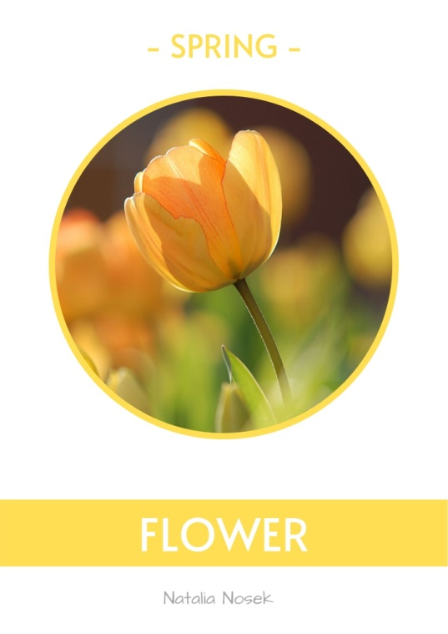
It’s a flower! What colour is it?
Can you say FLOWER in a robot way? FLO-WER, FLO-WER

OK, What’s this?
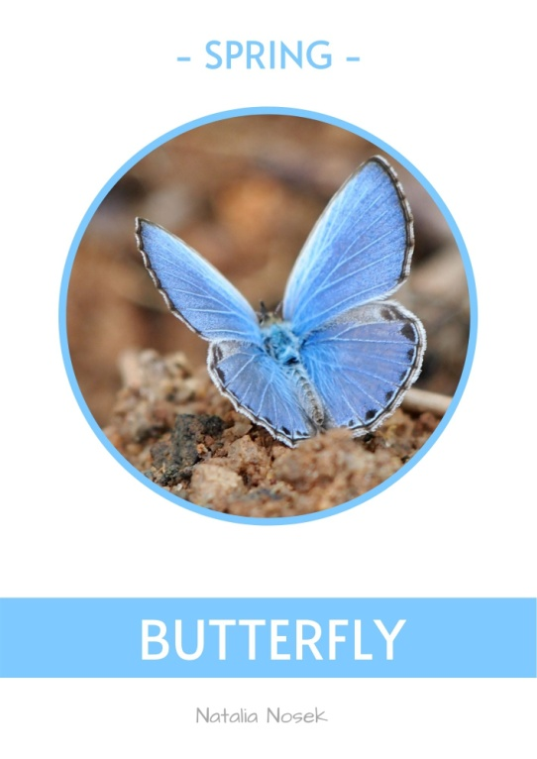
It’s a BUTTERFLY. What colour is it?
Can you say BUTTERFLY in a dog way?
Look here, What can you see?
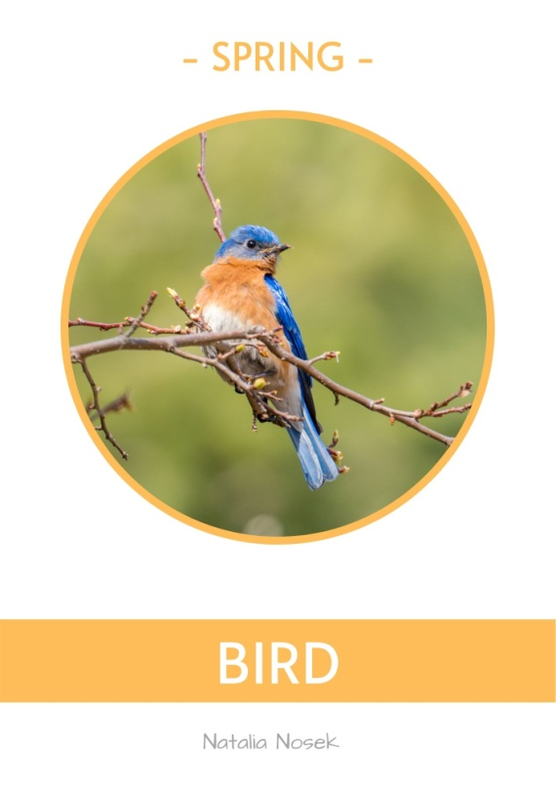
It’s a BIRD. What calour is it?
Can you say BIRD in a cat way?

And the last one. What’s this?
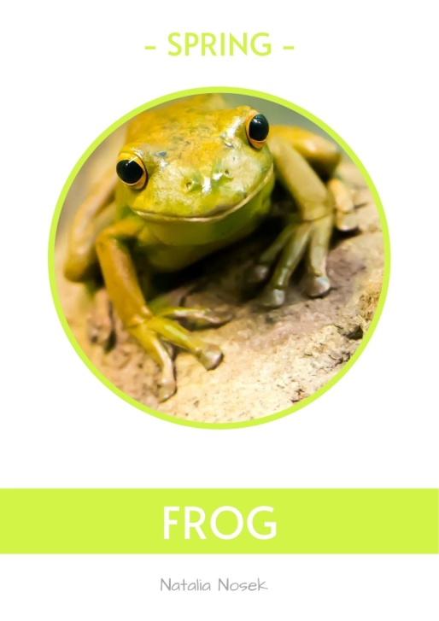
It’s a FROG. What colour is it?
Can you say FROG in a mouse way?
- I spy with my little eye... Dziecko słucha o jaki kolor chodzi, następnie wskazuje i nazywa obrazek w danym kolorze.

I spy with my little eye something GREEN
- A FROG!

I spy with my little eye something ORANGE and BLUE
- A BIRD!

I spy with my little eye something ORANGE
- A FLOWER!

I spy with my little eye something BLUE
- A BUTTERFLY

- Colour the flowers – dziecko koloruje obrazek z kwiatkami według wskazówek, nazywa kolory. (obrazek na ostatniej stronie)

- Goodbye song – piosenka na zakończenie. Dziecko śpiewa i wykonuje odpowiednie ruchy (piosenka znana dzieciom z zajęć).

https://www.youtube.com/watch?v=PraN5ZoSjiY

